变更登记

内资企业变更登记
以内资公司为例，办理变更登记主要流程如下：
- 企业登录e窗通系统后，点击业务办理菜单后，点击右侧市场主体变更，如下图：
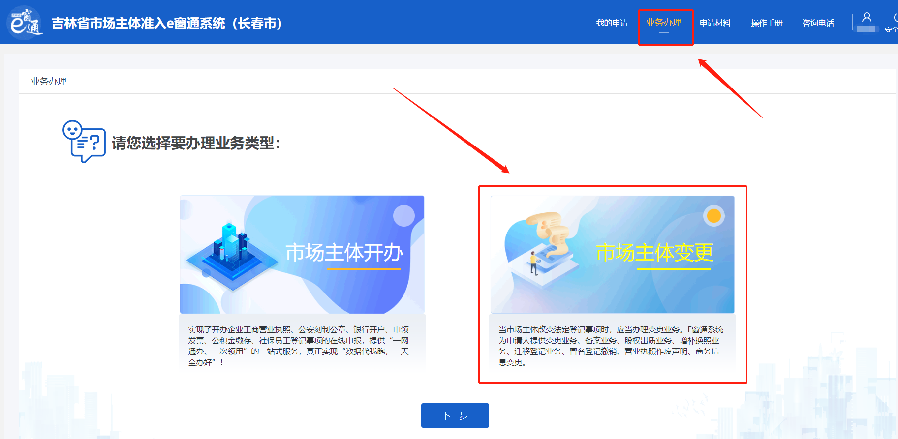
一、名称变更
- 名称变更
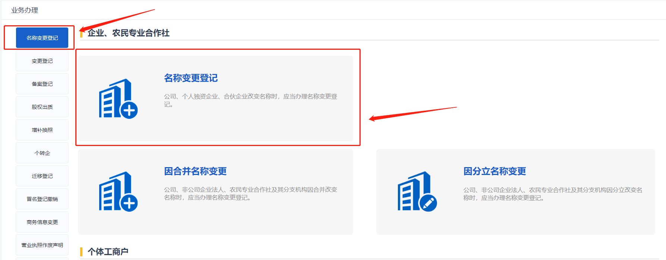

- 填写企业信息，点击查询，显示企业信息，点击开始【开始变更】
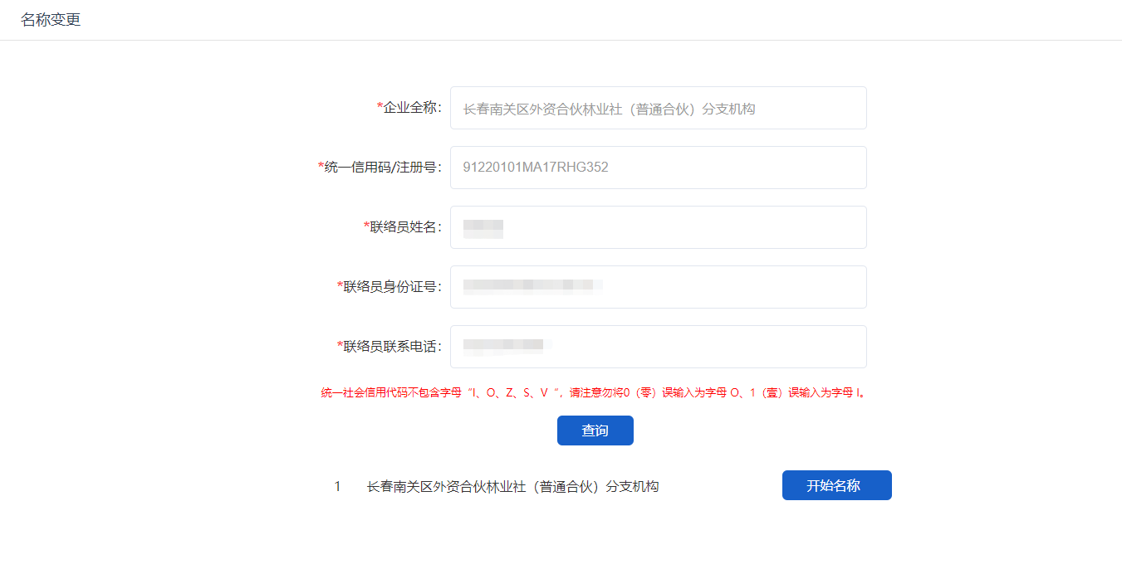
- 进入名称变更须知页面，勾选已同意条款，点击【进入】
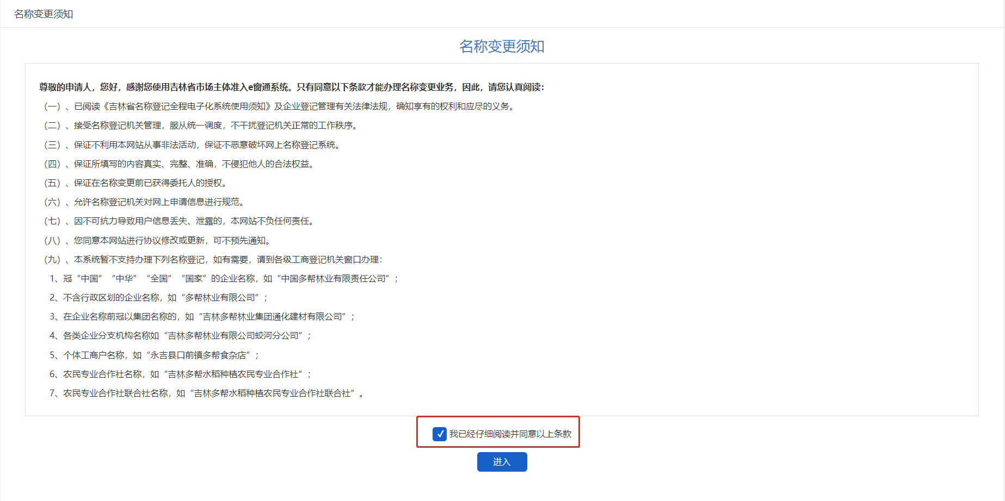
- 进入变更事项选择页面，选择名称，点击【下一步】
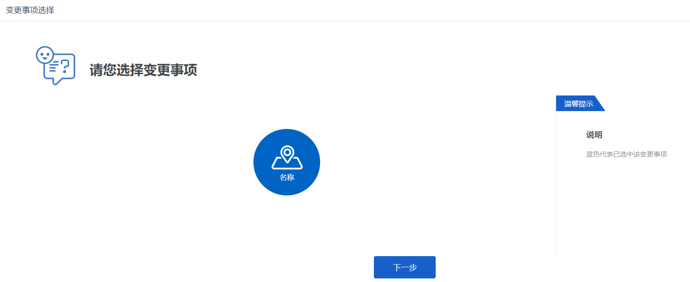
- 更改名称
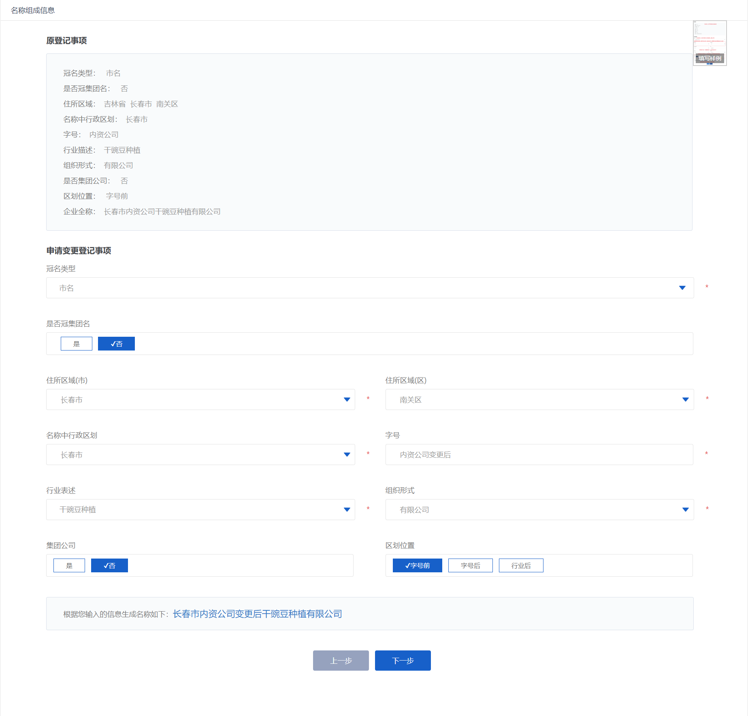

- 下一步进入是否需要前置审批页面
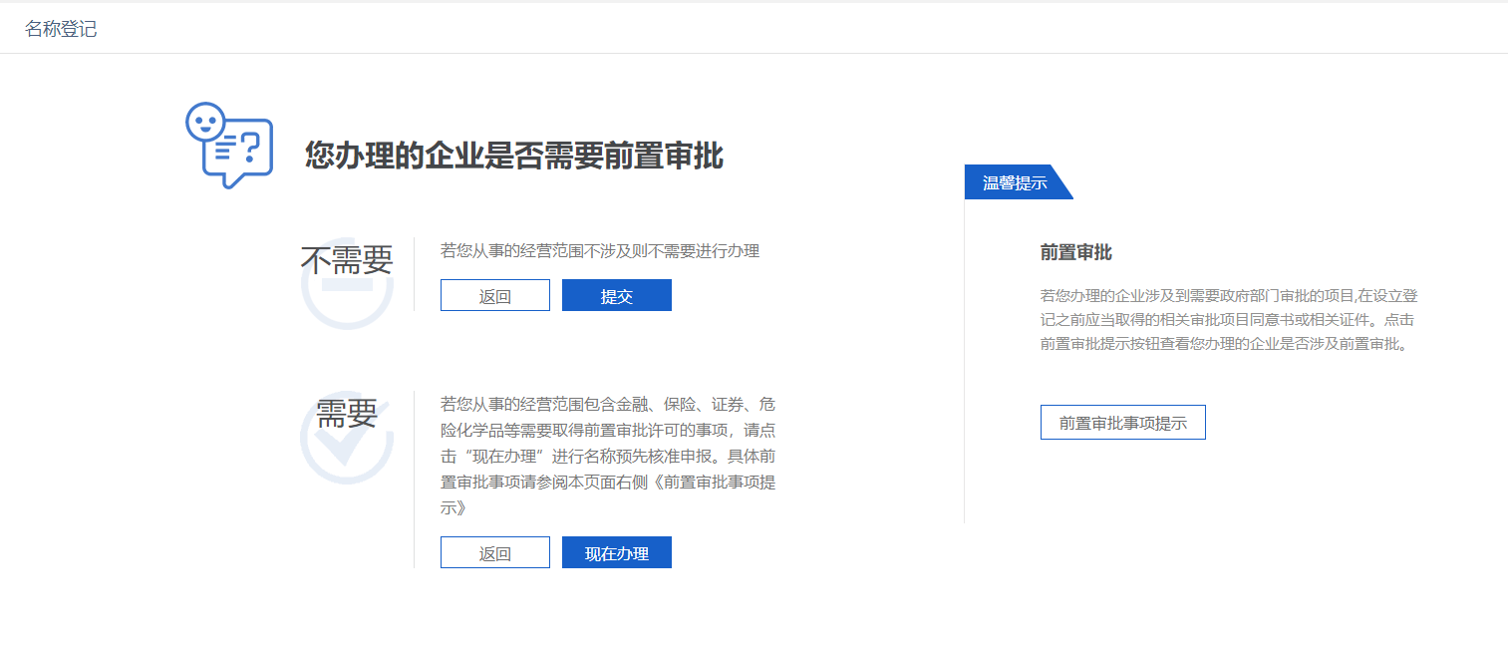

- 根据自己行业需业“您办理的企业是否需要前置审批”，本例为不需要，直接点击“提交”按钮，如下图：
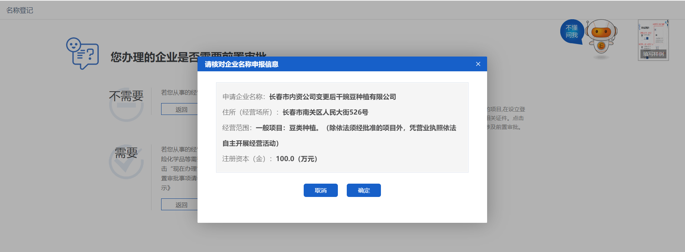
- 核对信息，无误后点击【确定】
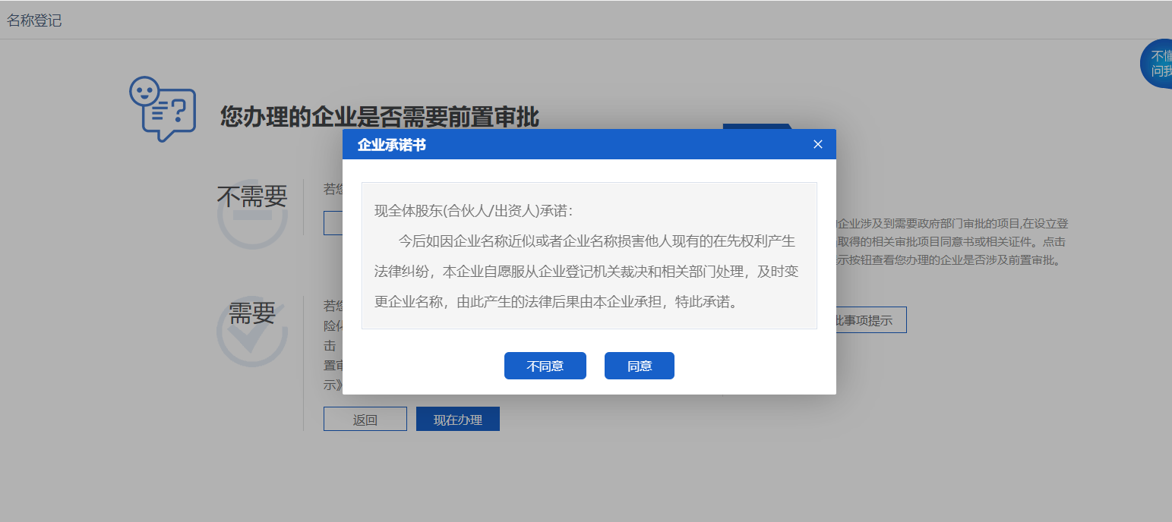

- 点击【同意】，名称变更自主申报成功


二、变更登记
- 变更登记
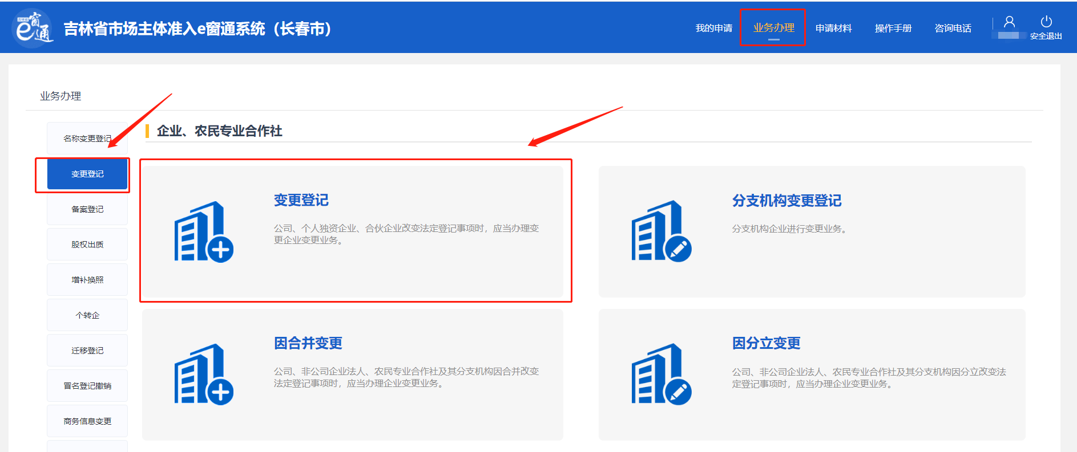

- 进入变更登记页面，填写信息，点击查询，显示企业信息，点击【开始变更】
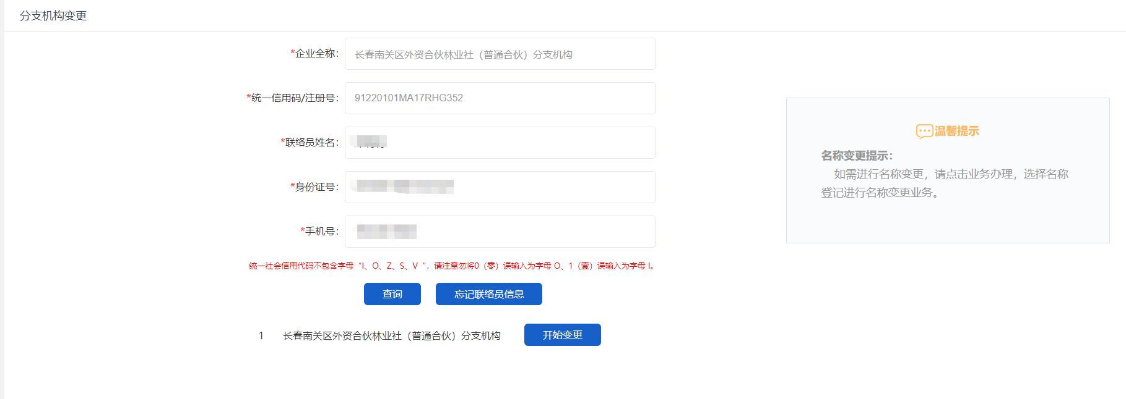
- 勾选已同意条款，点击【进入】
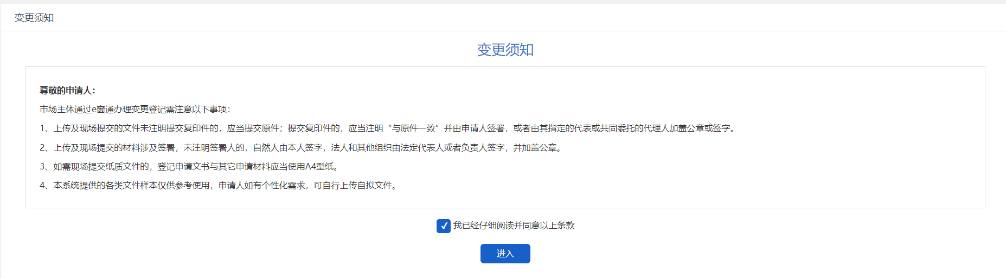

- 选择变更类型，这里选择一般变更，点击【下一步】

- 进入变更事项选择页面，如果前面做了名称变更，这里点击【是】，进行数据同步，如果没有进行名称变更，点击【否】。
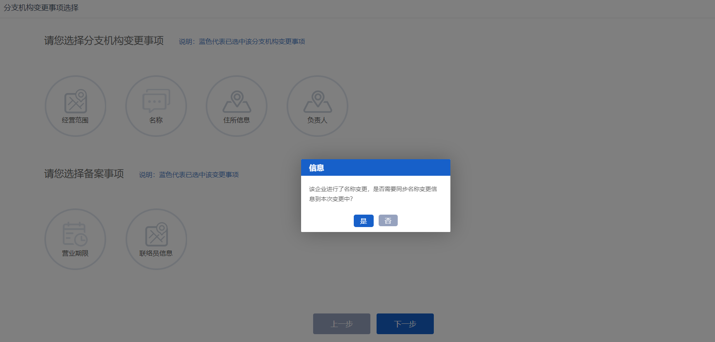

- 数据同步成功后，选择需要的变更事项进行变更，点击【下一步】
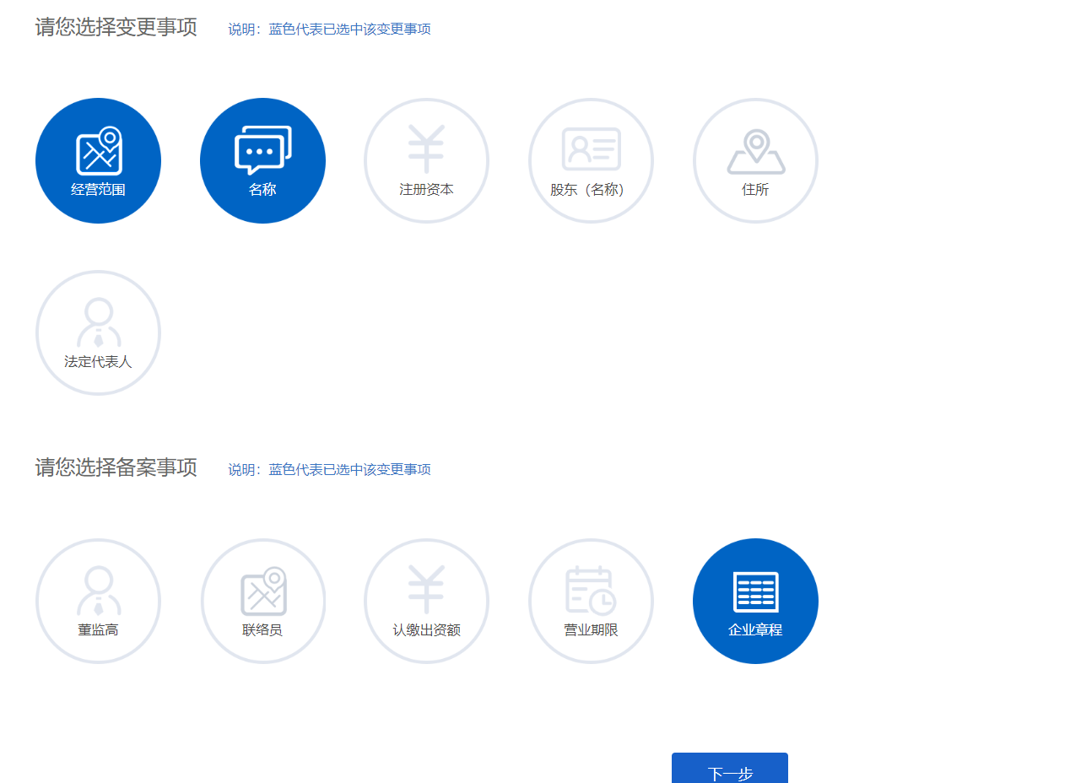

- 经营范围变更
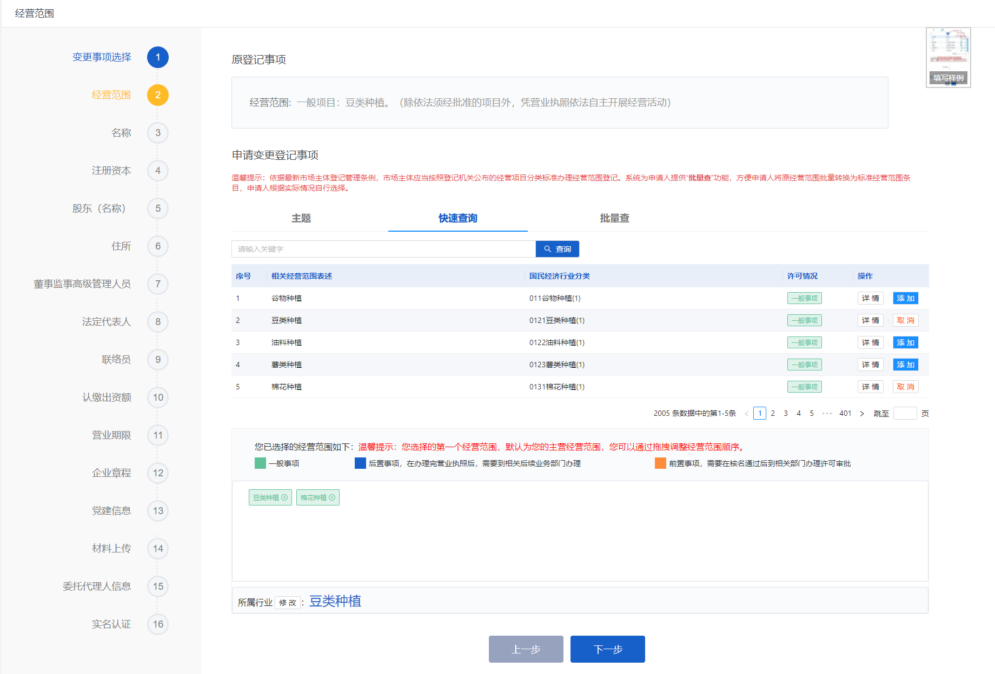

- 名称变更，会显示前面名称变更后的信息，核对是否正确，无误后点击【下一步】
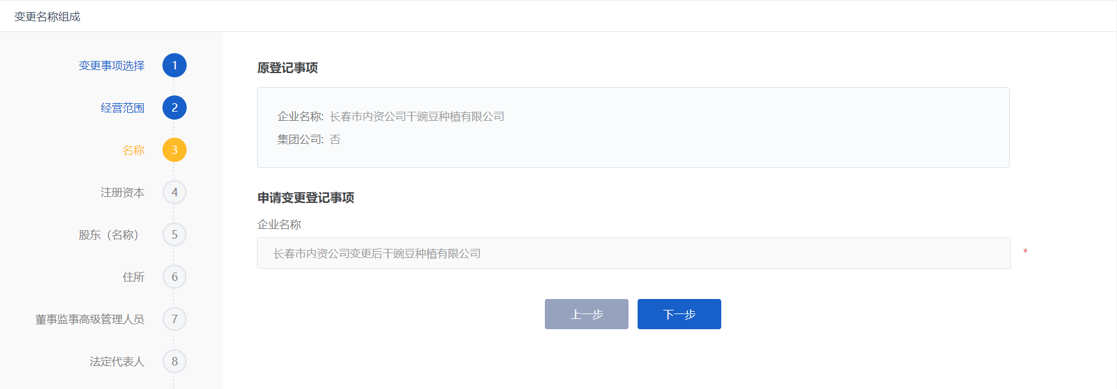
- 注册资本变更，填写变更的注册资本，点击【下一步】
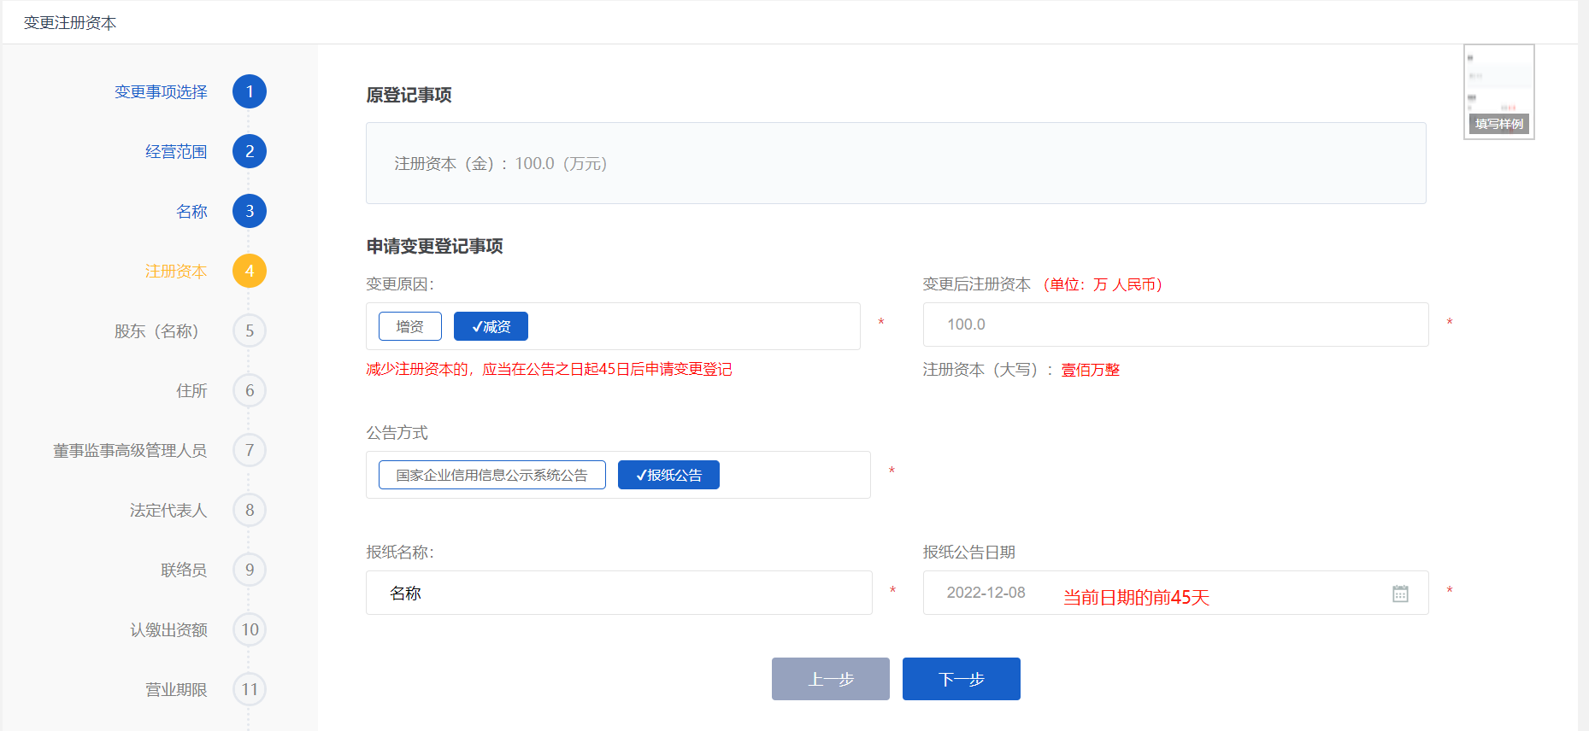
- 变更股东或者股东间的增减资、继承、转让，点击【下一步】
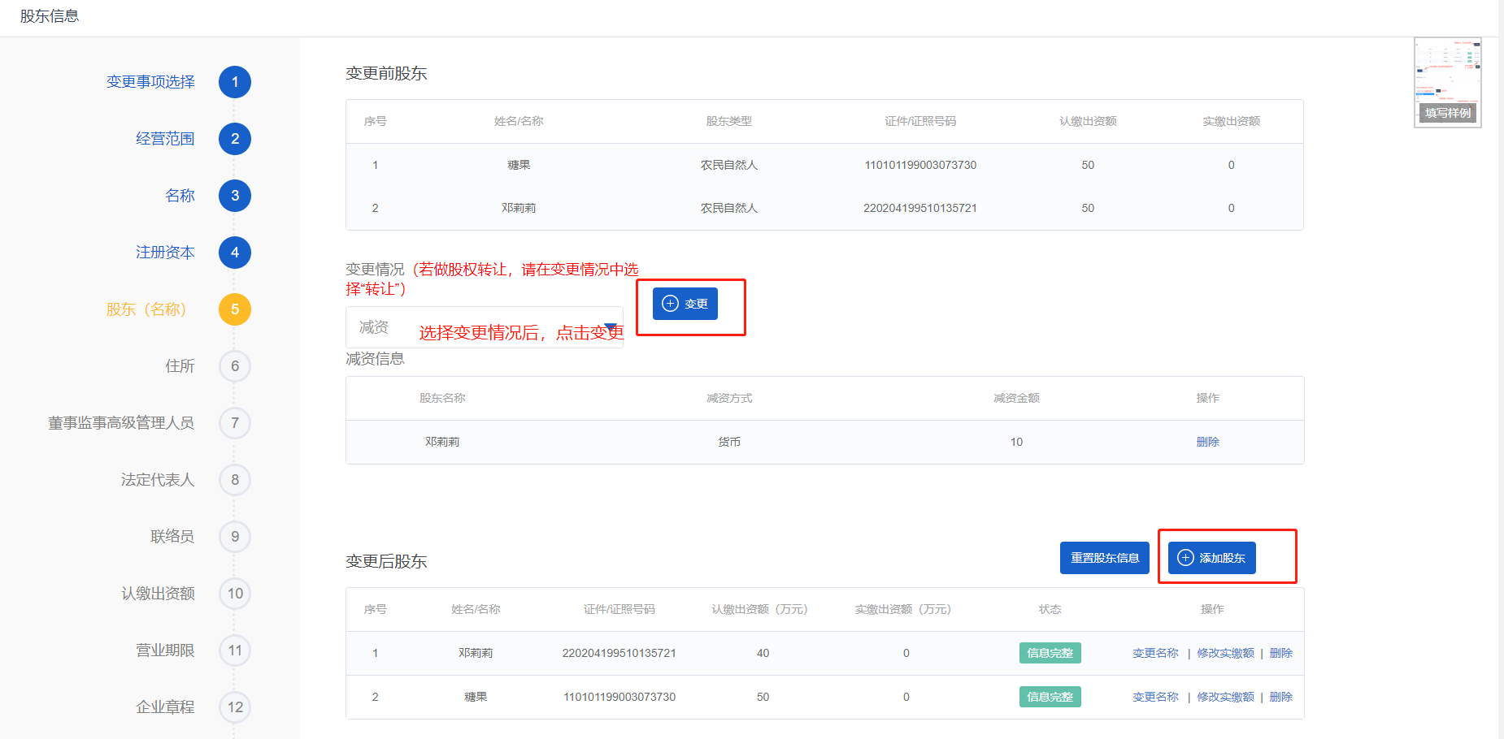

- 住所变更，填写住所信息，点击【下一步】
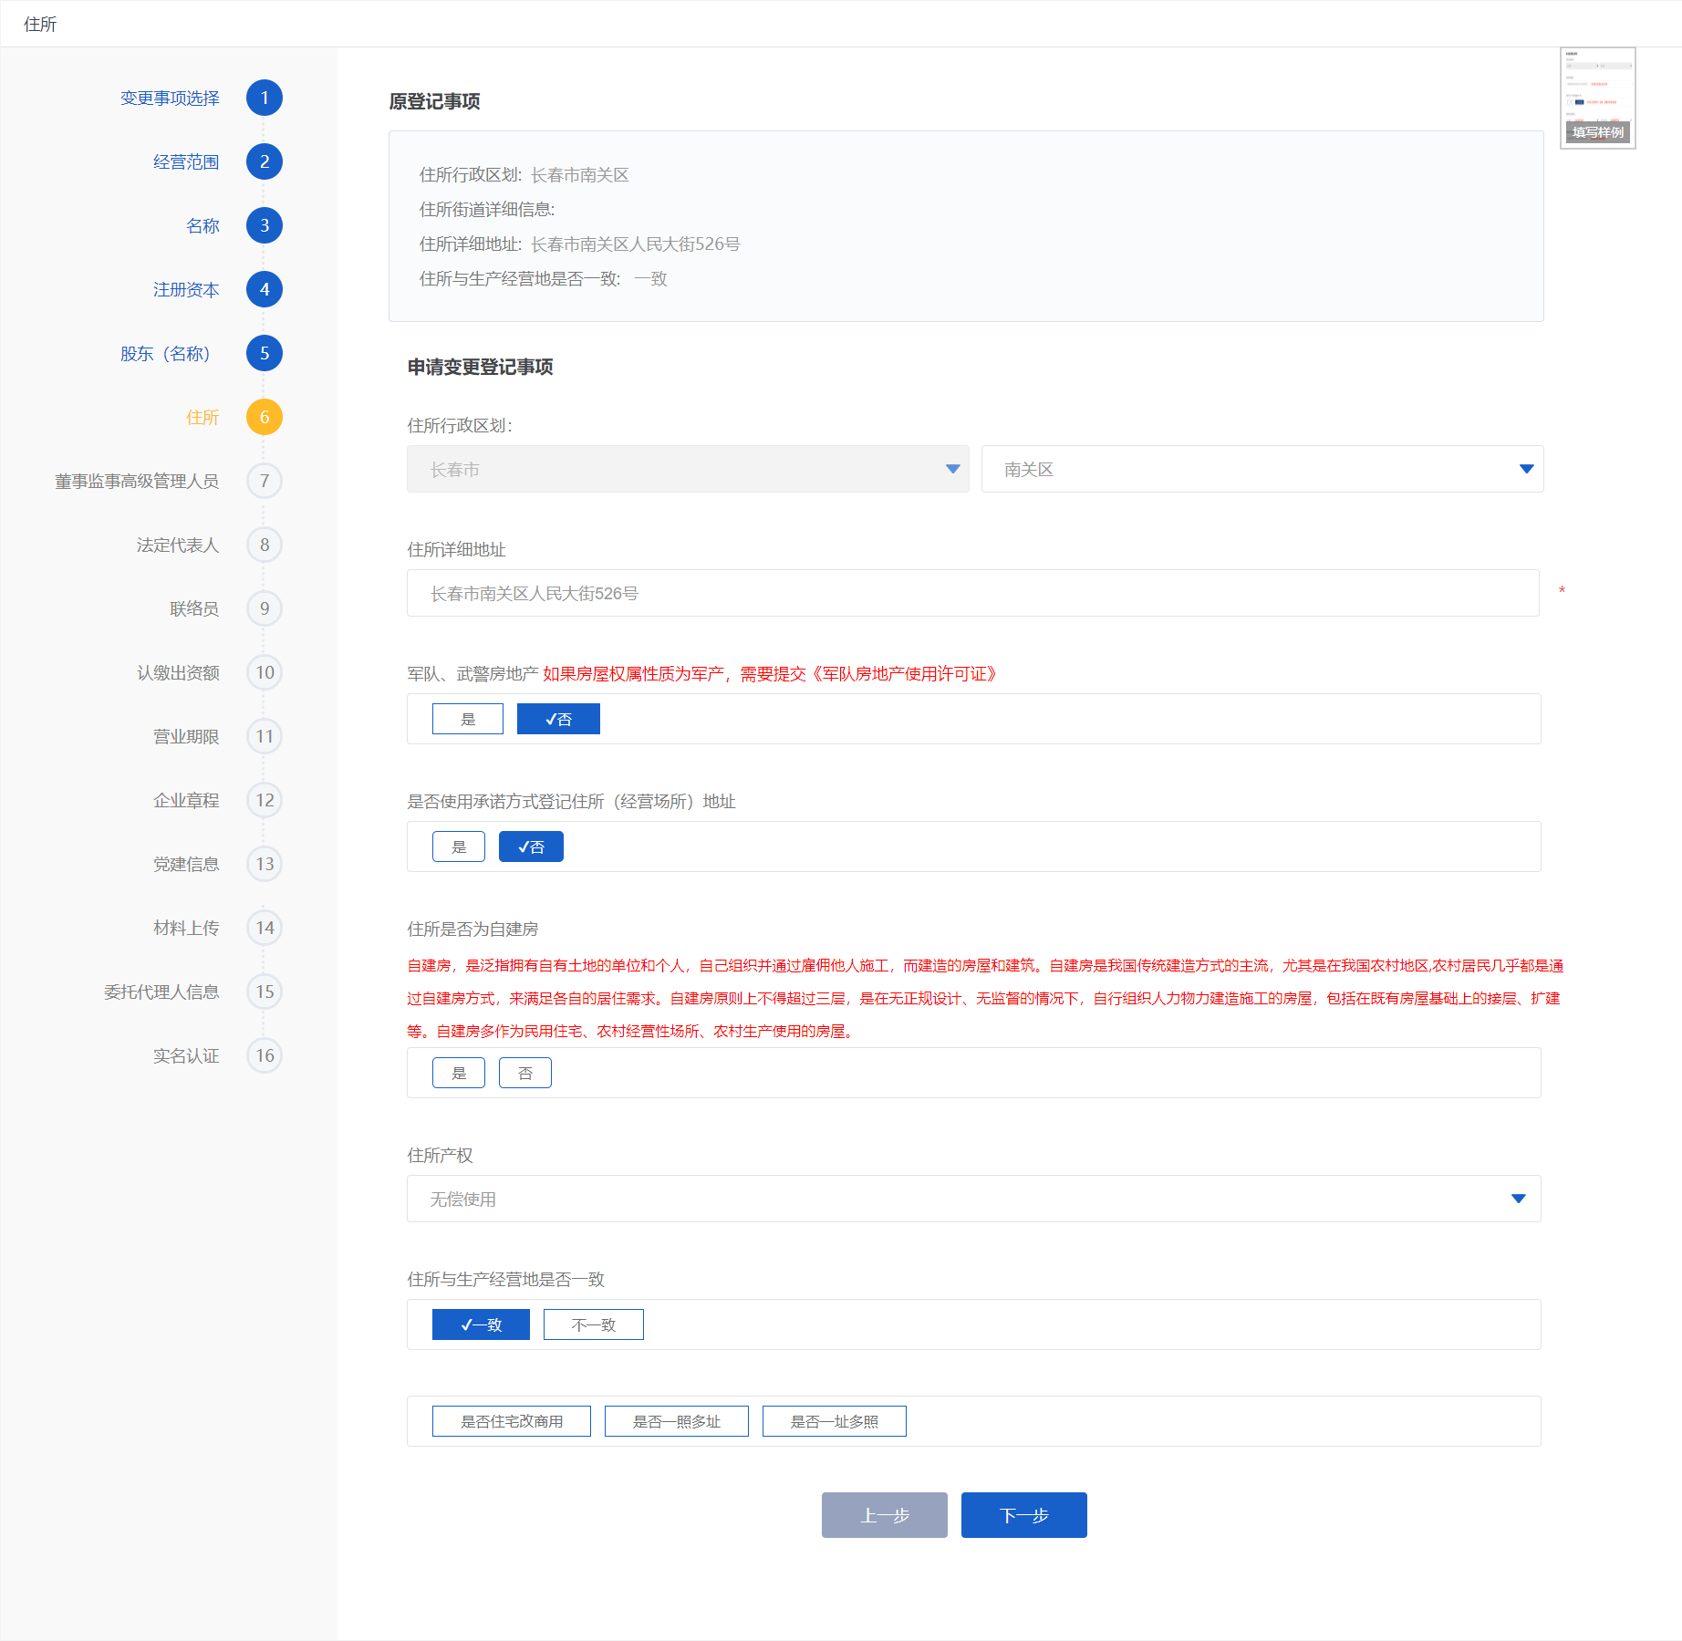

- 变更董事监事经理，更改后，点击【下一步】
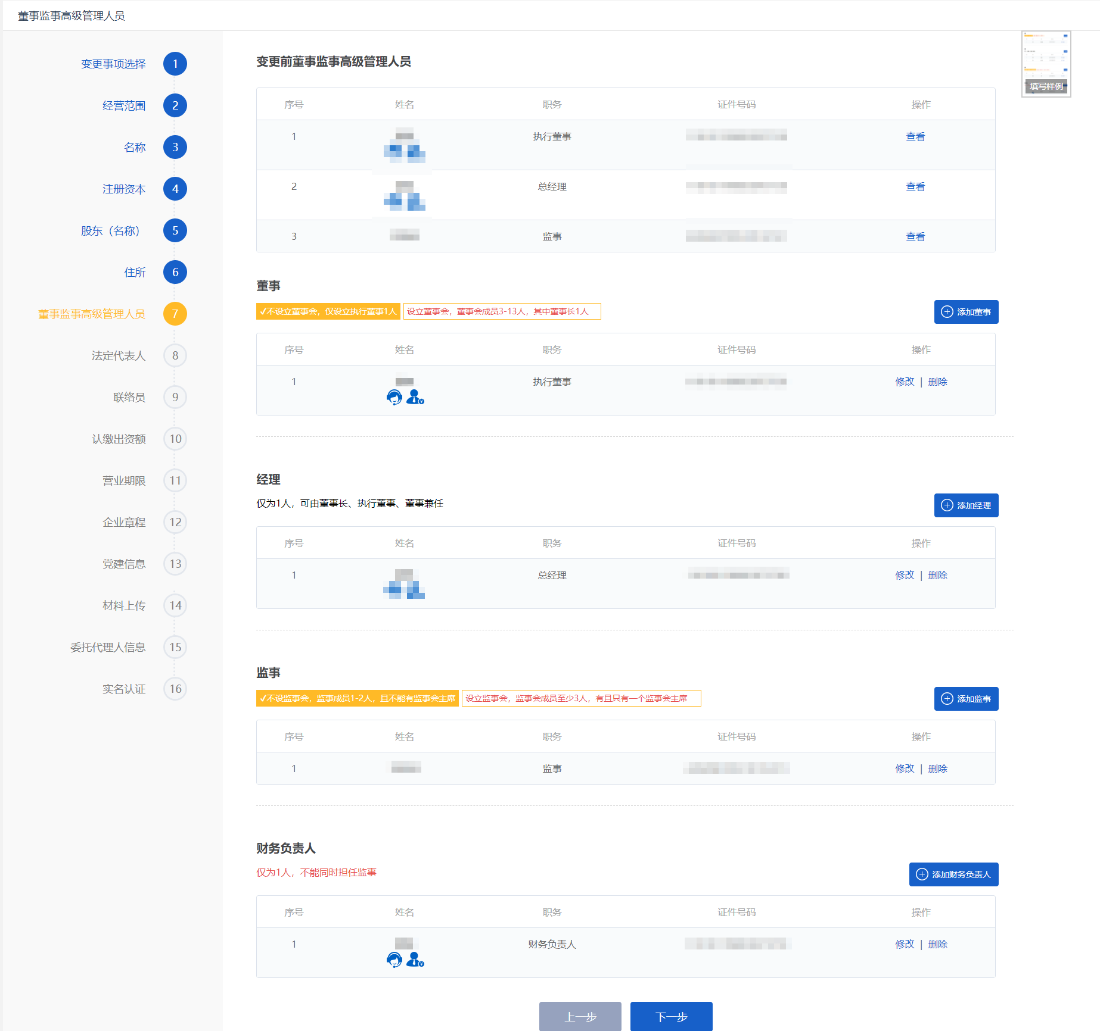

- 变更法定代表人，填写法定代表人信息，点击【下一步】
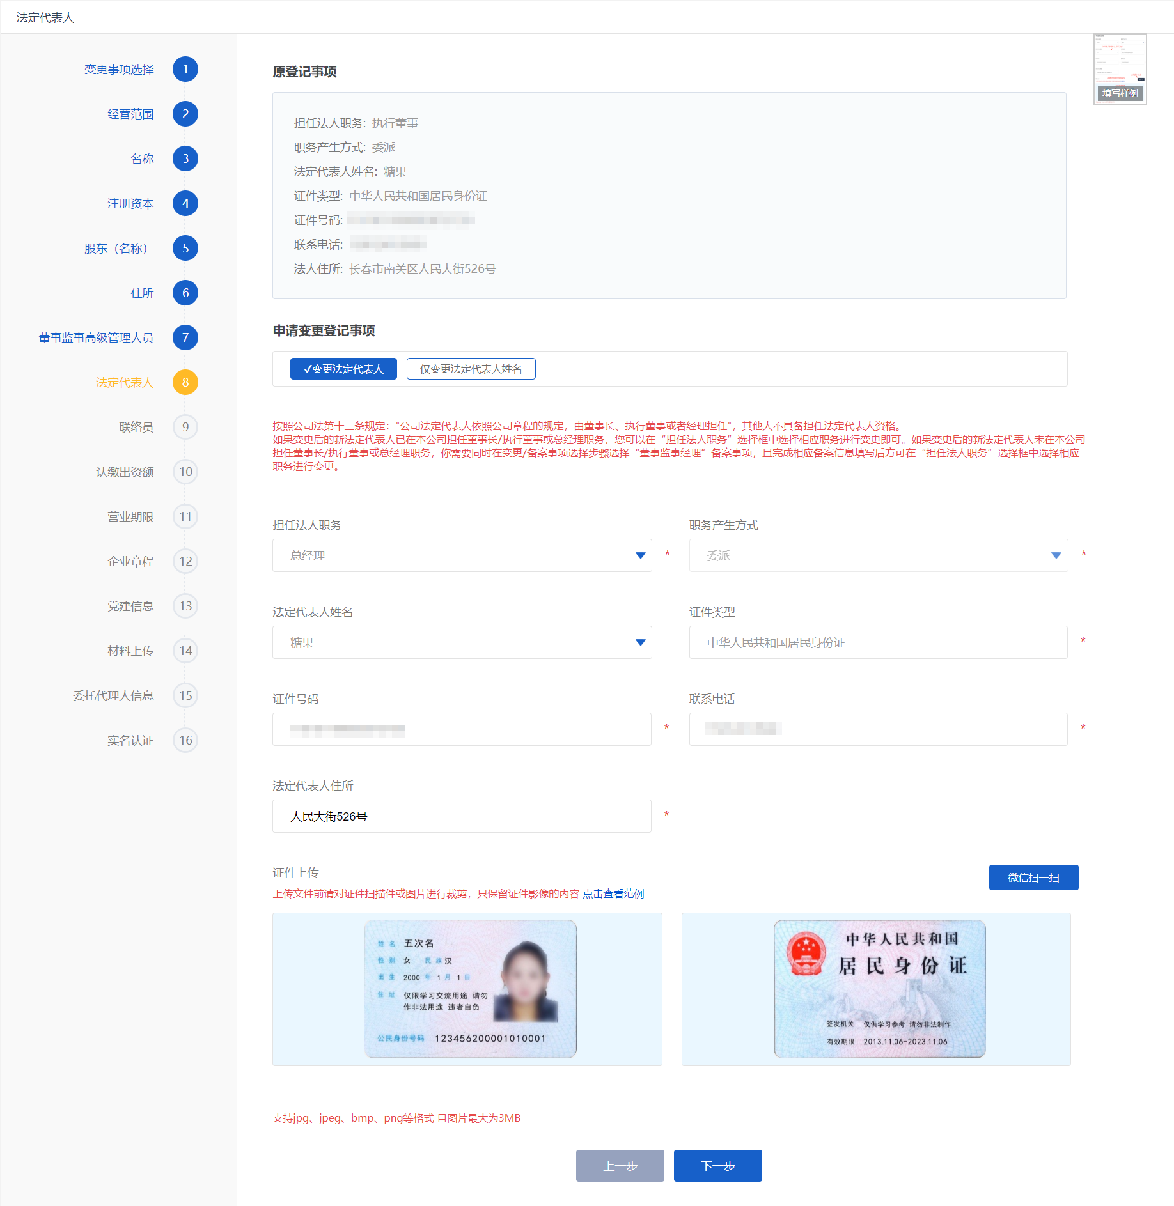
- 变更联络员信息，点击【下一步】
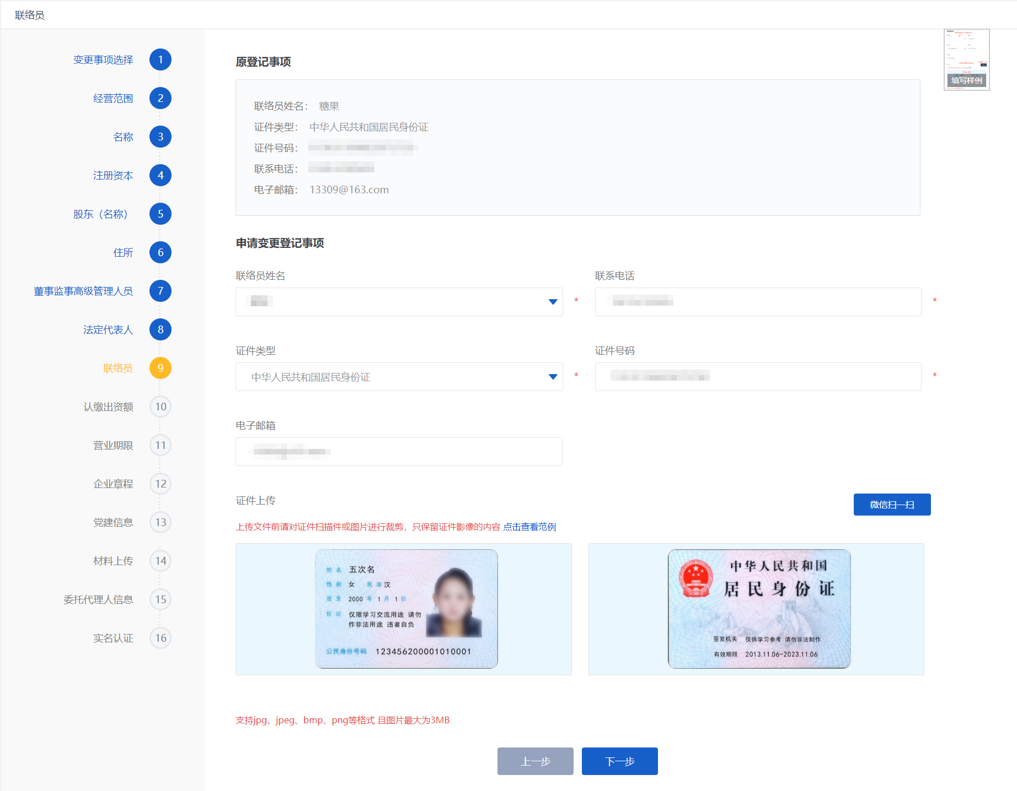
- 营业期限，填写变更期限信息，点击【下一步】
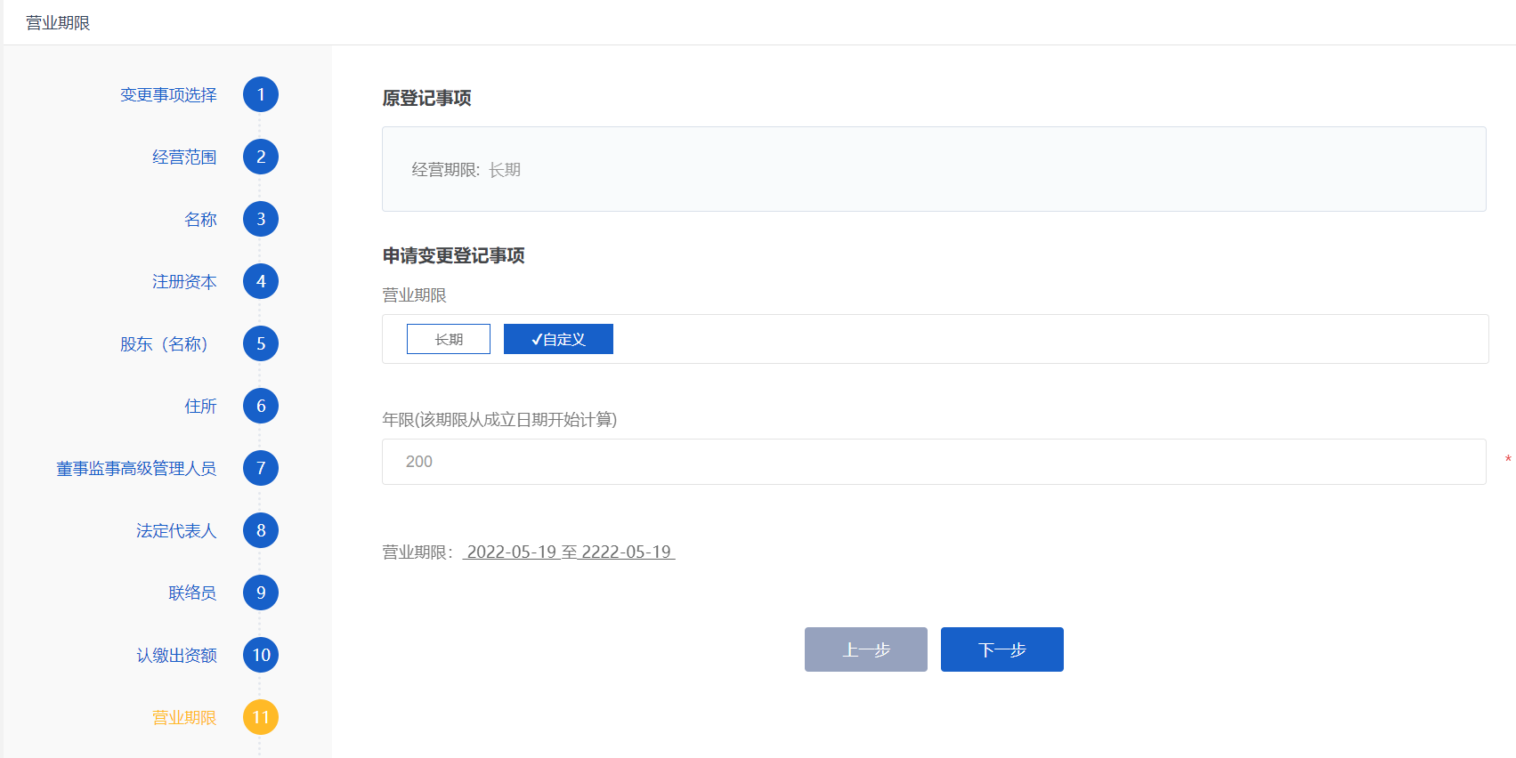
- 生成章程，仔细核对章程信息是否正确，无误后，点击【下一步】
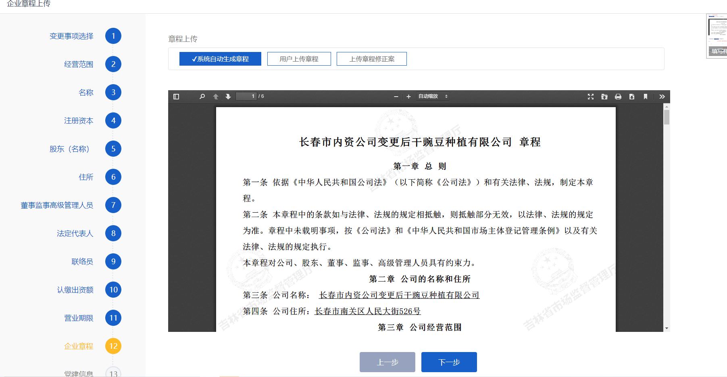
- 填写变更非公党建信息，点击【下一步】
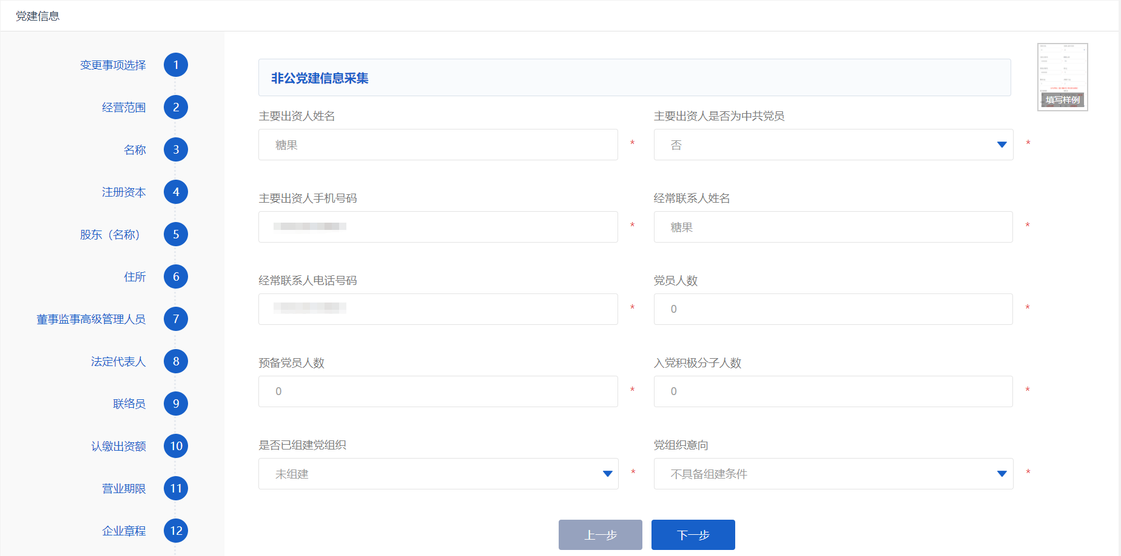

- 材料上传，这里会根据前面选择的变更项，进行显示材料上传信息，进行对应的材料信息上传，点击【下一步】
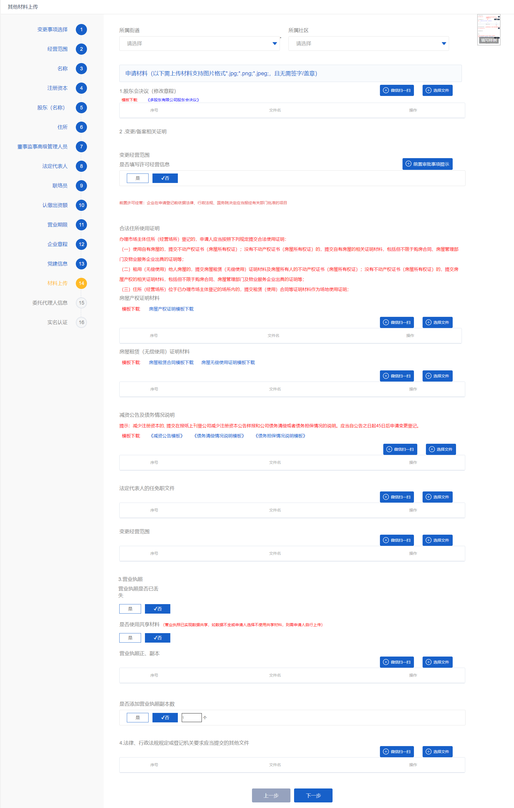
- 填写委托代理人信息，点击【下一步】
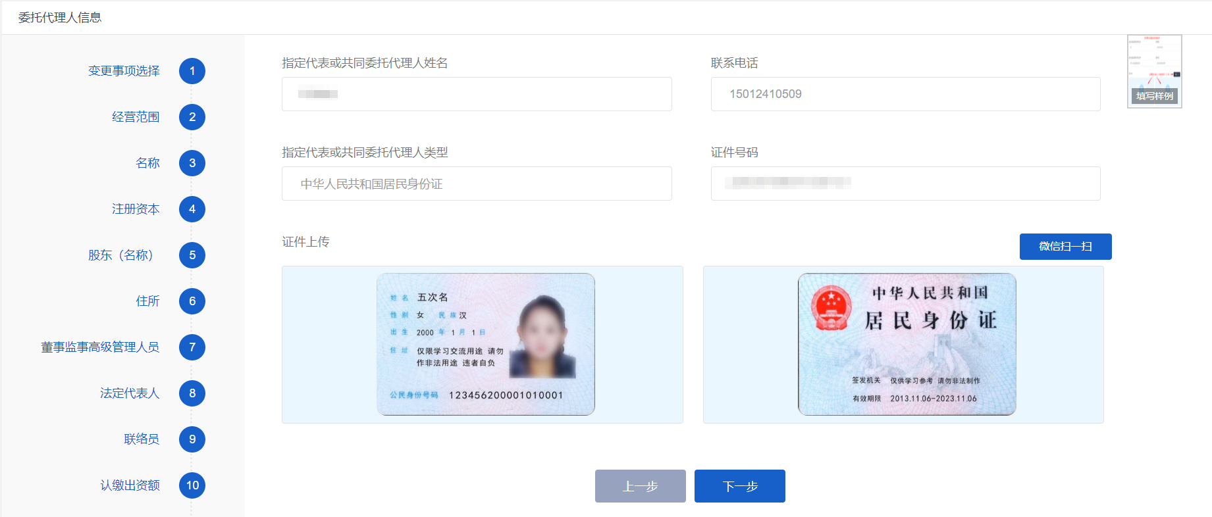
- 显示变更信息，核对无误后，点击【确定】
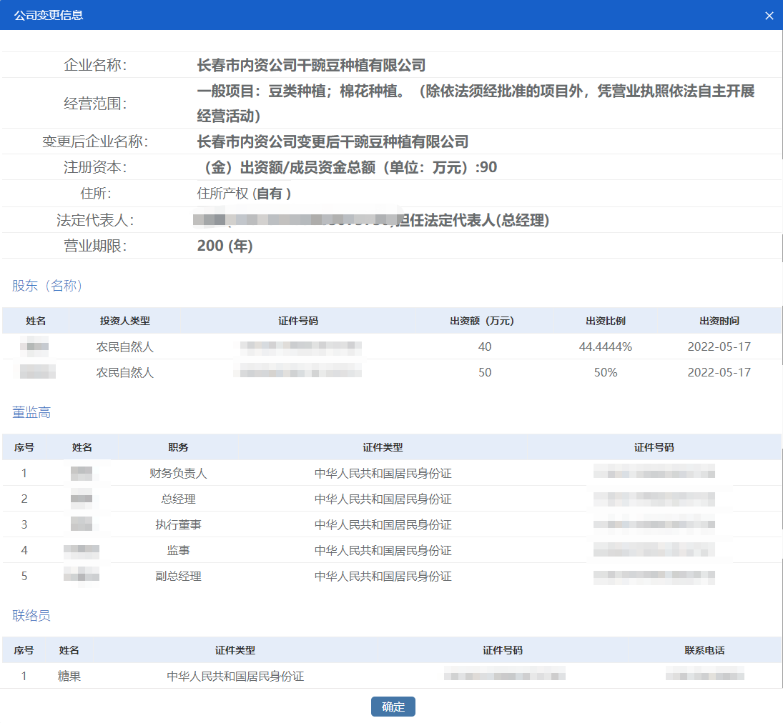

- 进行实名认证，在app进行实名认证


- 实名认证完成后，点击确认提交

- 显示提交成功，等待审核

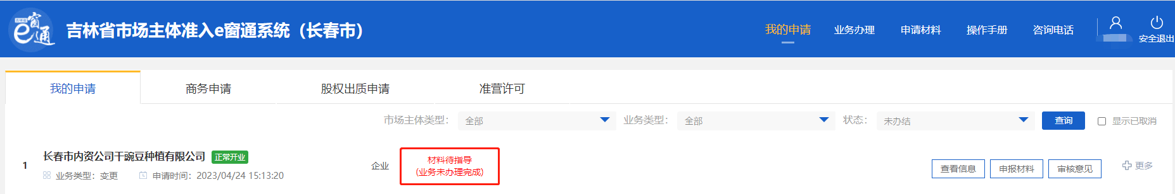
- 审核通过后，查看签字
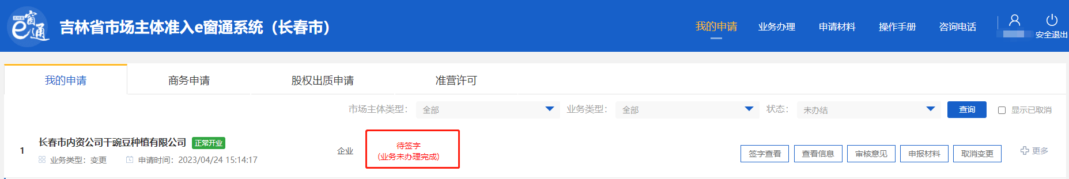

- 查看签字，将所有文件签字完成后，点击确认提交
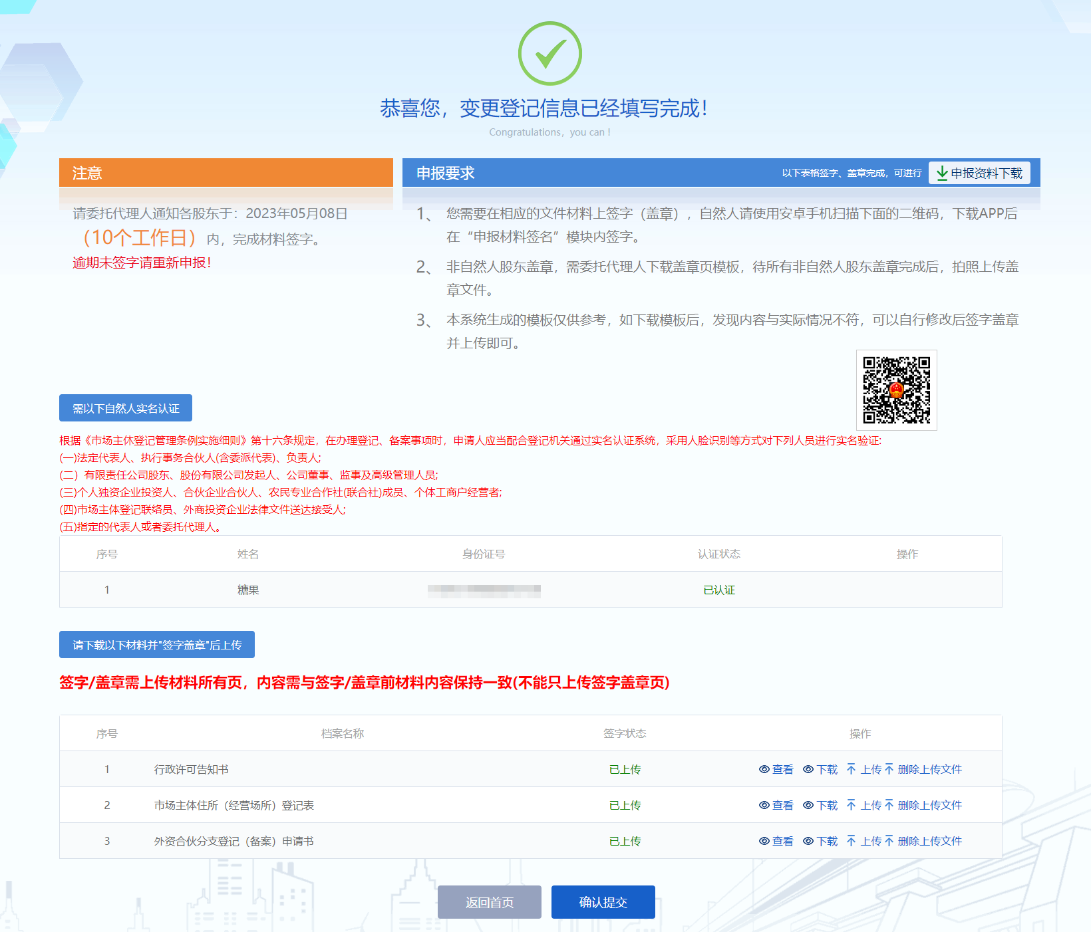

- 显示材料提交成功


- 等待审核
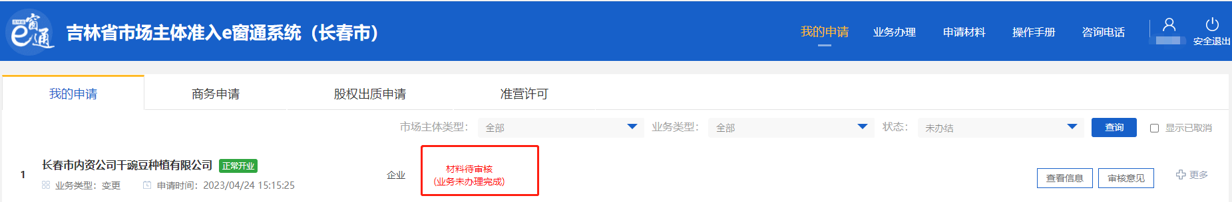
- 状态显示已审核通过（未办理完成）时，即可到登记机关窗口去打印新的营业执照，完成此次变更业务。
